4.1新龙大一班今日动态
一、来园情况
今日来园幼儿22人。天气暖和了，小朋友们来得越来越早了，很棒哦！但有部分小朋友来了忘记签到或者签到其他小朋友的格子里，下次记得看清楚再签到哦
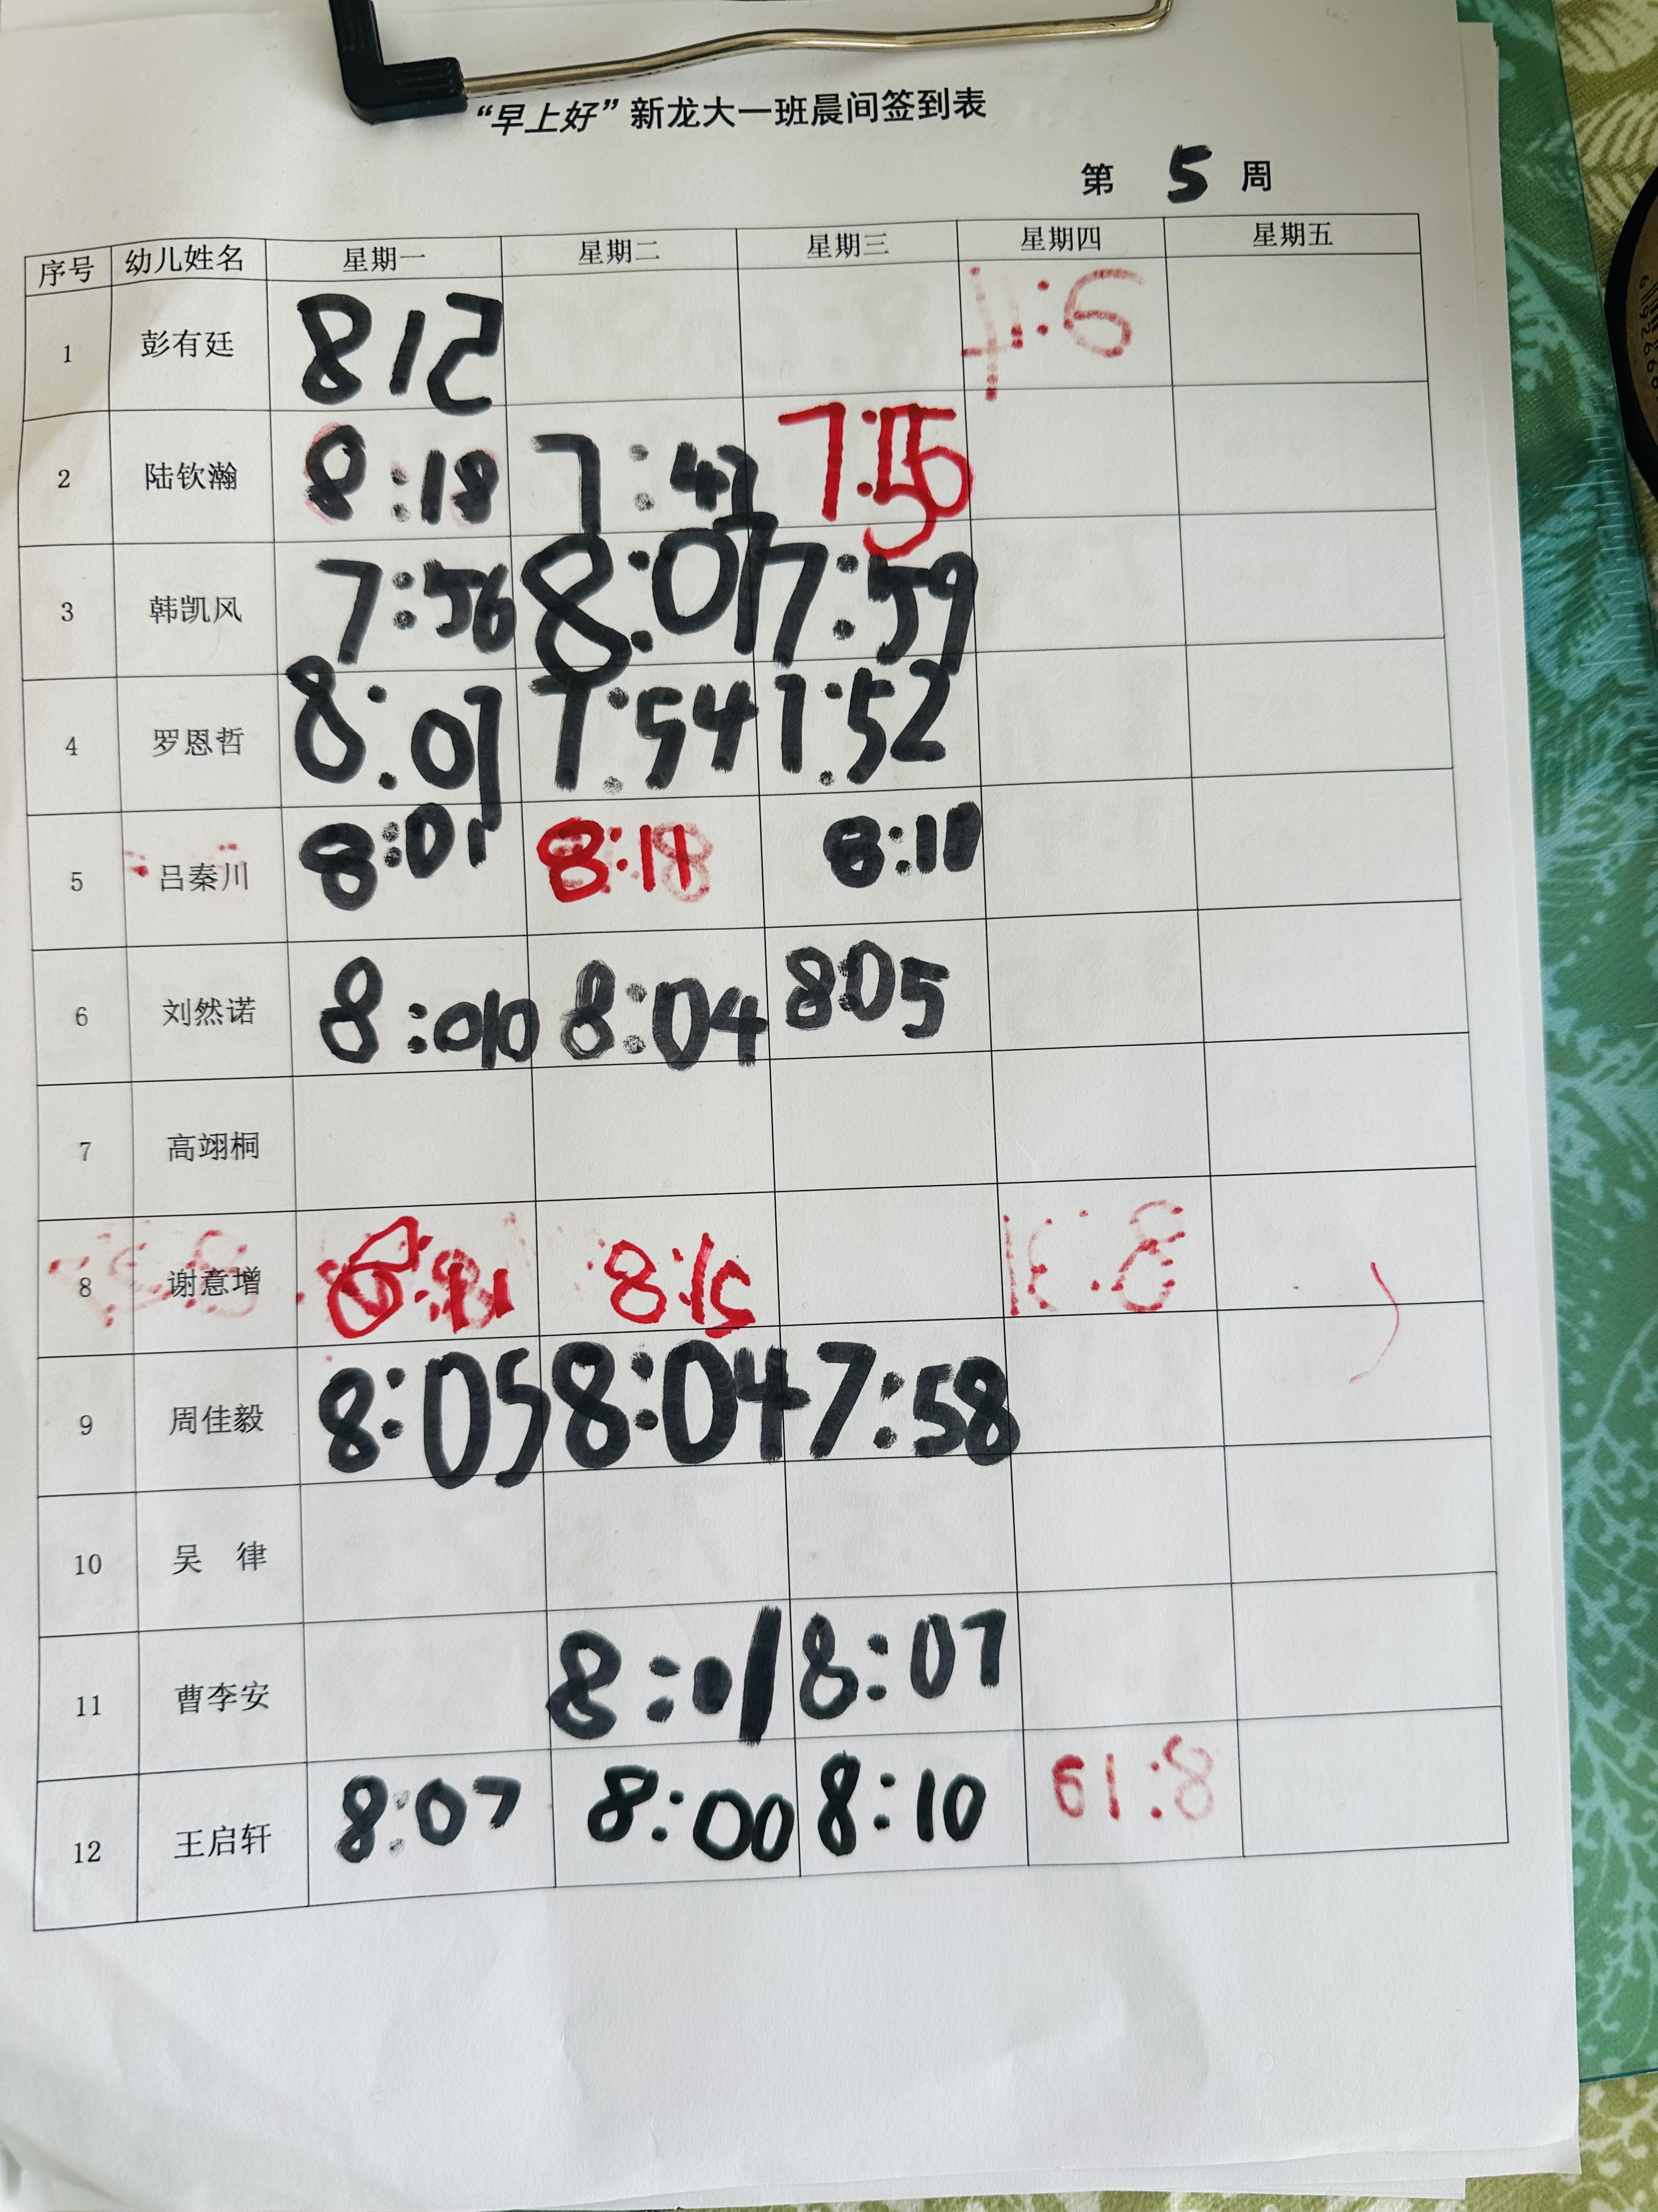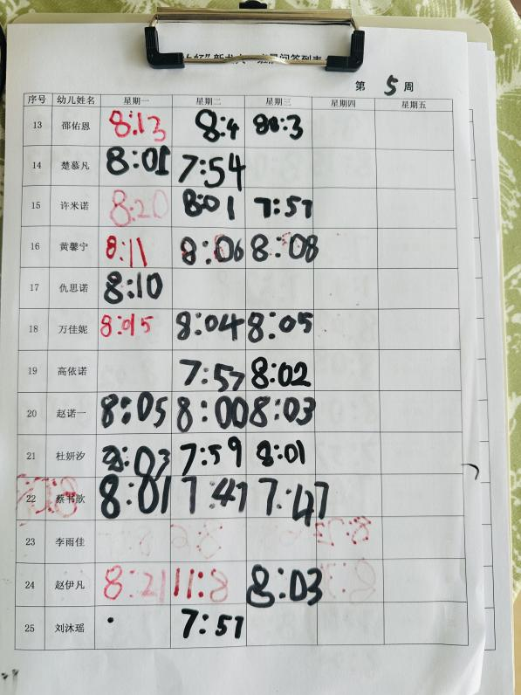

二、户外活动
今天下雨，我们在室内进行早操和跑酷运动
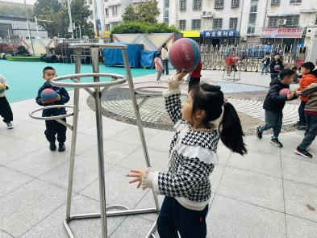 | 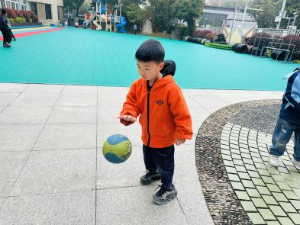 | 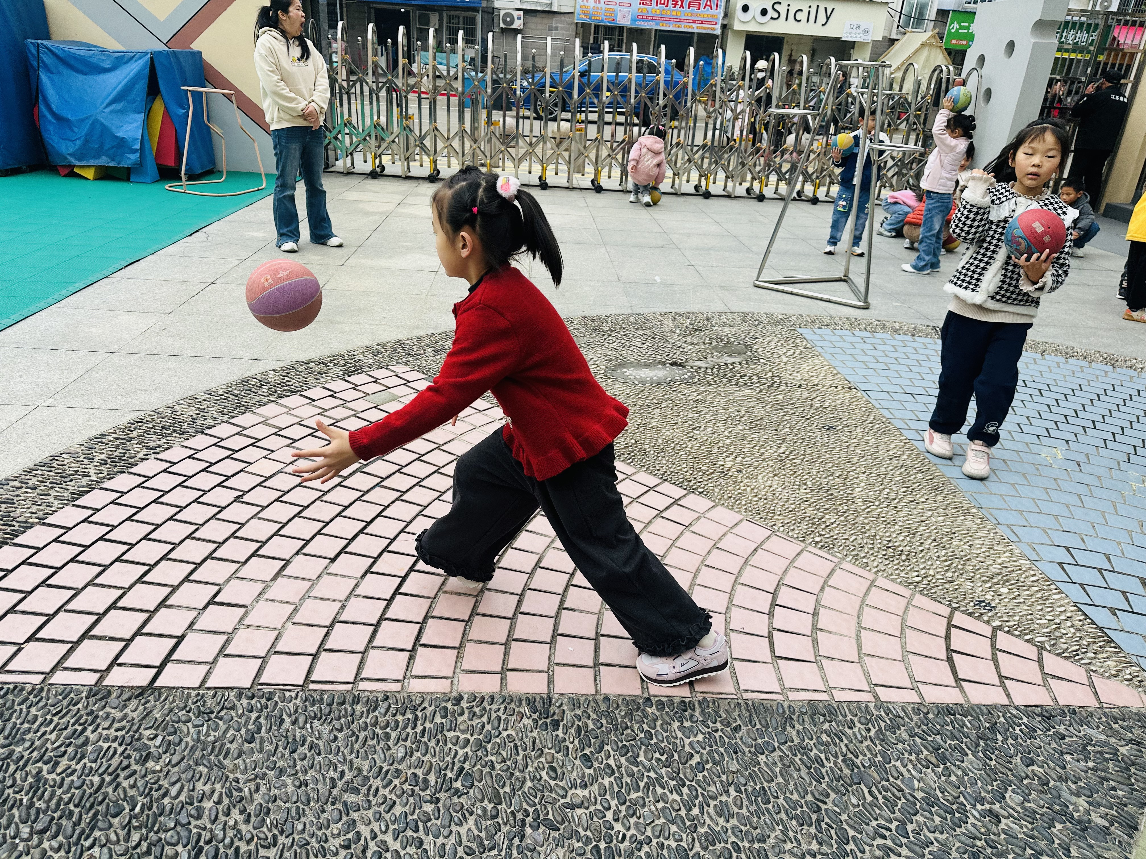
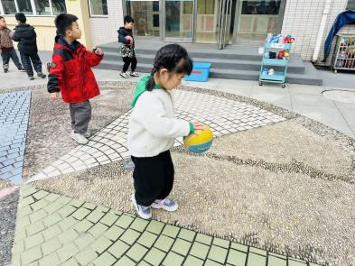 | 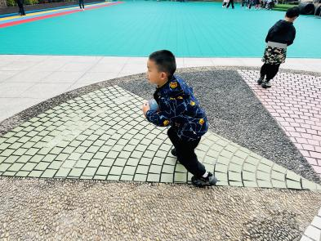 | 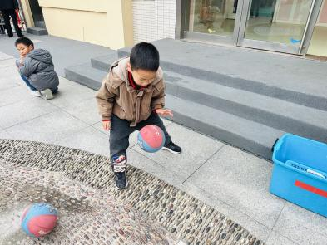

三、集体活动：《健康：预防感冒》
这是一节健康活动。感冒是最常见的呼吸道感染性疾病。冬春季是感冒多发季节。本次活动主要让幼儿从幼儿的生活经验出发，在想一想、说一说中了解感冒对身体带来的不适，从而了解一些感冒的常见病症以及传播途径，知道预防感冒的小常识，积累一些健康生活的经验。
幼儿园的孩子抵抗力相对较弱，绝大部分幼儿都有过感冒的经验和体会，知道感冒了要多喝水，严重时要去医院治疗，但他们对于感冒的发生和预防不是很了解，对于感冒的认识也不够全面，在平时也不能够很好的预防感冒。彭有廷、陆钦瀚、韩凯风、罗恩哲、吕秦川、刘然诺、高翊桐、谢意增、周佳毅、王启轩、邵佑恩、楚慕凡、许米诺、黄馨宁、仇思诺、万佳妮、高依诺、赵诺一、杜妍汐、蔡书歆、赵伊凡小朋友会观察了解一些感冒的病症以及传播途径。懂得预防感冒的小常识，积累一些健康生活的经验。

四、区域游戏
看看我们今天玩了什么游戏呢？
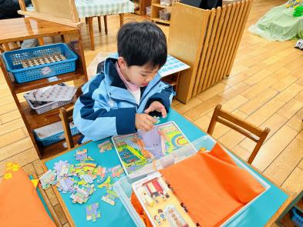 | 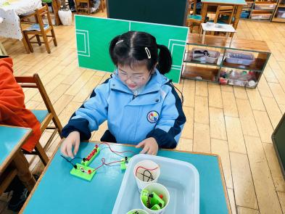 | 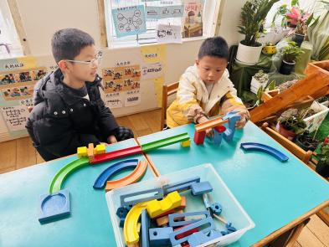
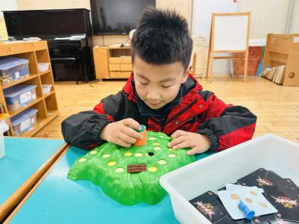 | 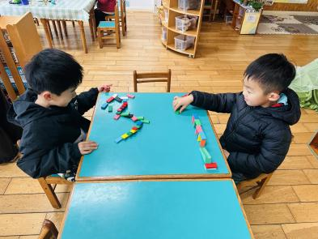 | 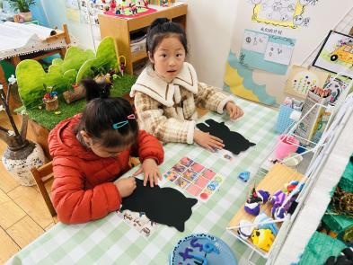
五、生活活动
今天午饭吃的是牛肉炒饭、老鸭汤。
在午餐活动中，彭有廷、陆钦瀚、韩凯风、罗恩哲、吕秦川、刘然诺、谢意增、周佳毅、王启轩、邵佑恩、许米诺、黄馨宁、仇思诺、万佳妮、高依诺、赵诺一、杜妍汐、蔡书歆、小朋友都能够认真吃完自己的饭、菜和汤，为你们点赞！楚慕凡、高翊桐、赵伊凡小朋友吃得有点儿慢，下次要做到不挑食，加快进餐速度哦
下午午点：青菜肉丝笃烂面。
水果：草莓、人参果。
六、请你关注
1.近期诺如、流感、手足口病、水痘等传染病高发季，请大家在家关注好孩子体征；积极引导幼儿养成七步洗手法的好习惯，晨检发现很多孩子指甲很长且有污垢，请家长朋友们及时为孩子修剪、清洗干净，保持好个人卫生。

